**Instituto Tecnológico de Costa Rica**

**Bases de Datos Grupo 1**

**Documento de instalación**

**Grupo 2**

**Alejandro Vásquez Oviedo**

**Luis Andrey Zuñiga Hernández**

**Adrián Gonzalez Jimenez**

**Brian Wagemans Alvarado**

**Semestre II**

Índice

| Introducción | 2 |
| --- | --- |
| NutriTec- WEB | 3 |
| Requerimientos previos | 3 |
| Instalación del proyecto en visual studio | 3 |
| Configuración de visual Studio | 3 |
| Configuración de Azure | 4 |
| Compilado de la plataforma | 5 |
| Deploy de la página | 5 |
|  |  |
| NutriTec- Móvil | 6 |
| Requerimientos previos | 6 |
| Descarga del apk | 6 |
| Permiso para orígenes desconocidos | 6 |

Introducción

**Objetivos**

Guiar al usuario en la instalación del programa.

**Descripción**

El presente es un manual de instalación de la plataforma web y aplicación móvil NutriTec en la nube y en el móvil correspondientemente.

NutriTec es un plataforma pensada para la gestión de recetas,productos y planes de nutrición, donde existen usuario, nutriólogos y administradores

Primeramente se va explicar el proceso de instalación .

NutriTec- WEB

**Instalación en la Nube**

En esta sección se detalla acerca del proceso de instalación en la nube de nutriTec

**1.Requerimientos previos**

Para poder ejecutar CineTec vamos a requerir de los siguientes requerimientos.

* Angular versión 11 o mayor.
* NPM versión 12 o mayor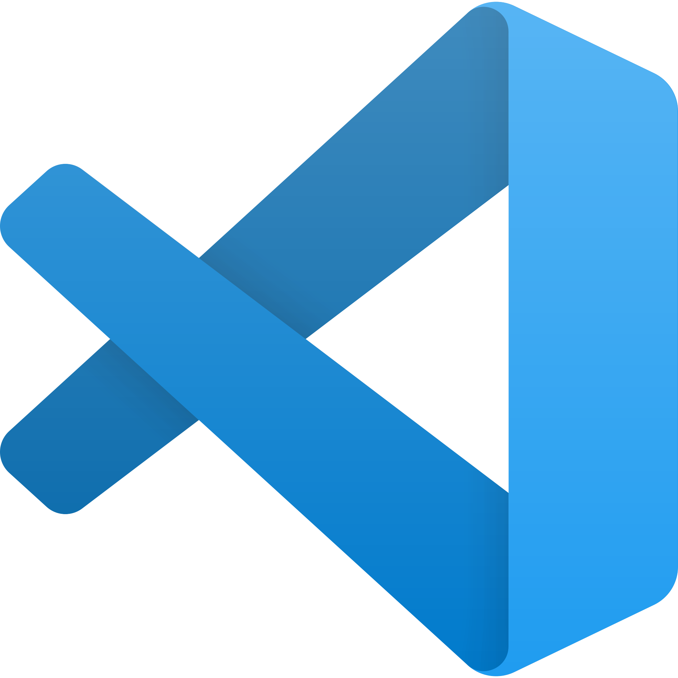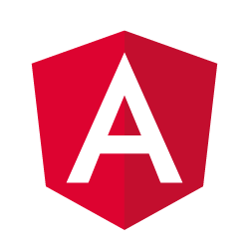
* Visual studio Code

**2.Instalación del proyecto en visual studio**

Se debe descargar el proyecto a través del siguiente [repositorio](https://github.com/lazhero/CINETEC/tree/Web-App-AGJ)

Después se debe abrir el proyecto en visual studio y ejecutar el comando:

npm install

para instalar las librerías necesarias, posteriormente para inicializar

después de instalar todas las librerías puede ejecutar el proyecto con el siguiente comando:

ng serve --open

**3.Configuración de visual Studio**

Para este proyecto, se utilizó Azure Web Services para subir la página a la nube, para realizar el deploy de la misma debemos preparar visual studio code, para esto, debemos abrir visual studio code, abrir la vista de extensiones, buscar Azure App Service e instalarla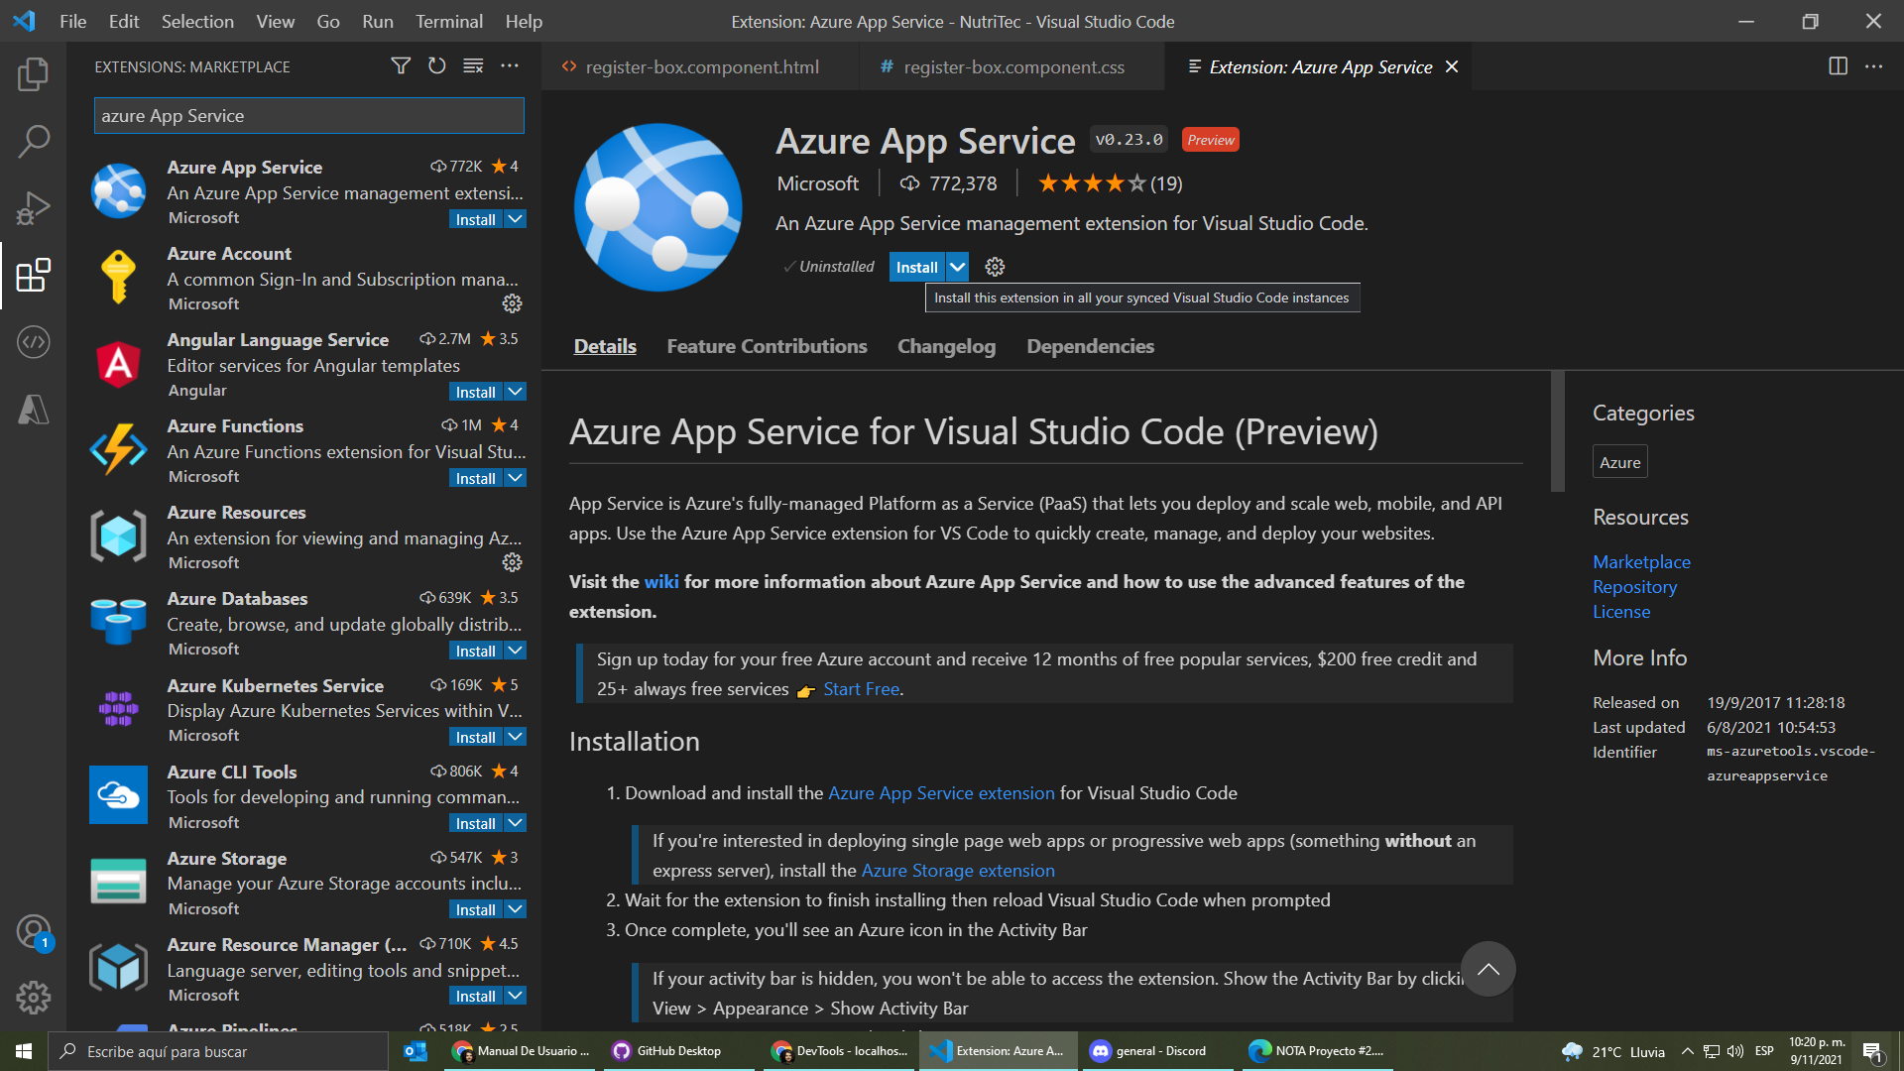

*Figura 1:* Vista de Visual Studio Code

Al realizar la instalación se nos debe de desbloquear este ícono en el menú izquierdo, procedemos a dale click y a “Sign in to Azure”, e ingresamos nuestras credenciales

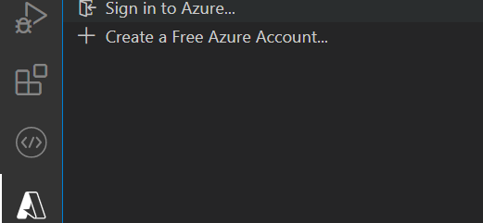

*Figura 2:* Vista de extensión de Azure

**4.Configuración de Azure**

Ahora necesitamos ir a [www.portal.azure.com](http://www.portal.azure.com) y crear un app service, en este caso las configuraciones importantes a remarcar son que el sistema operativo a utilizar es windows y que la plataforma utilizada es net 5, esto porque precisamente porque la que Node 14 tenía un problema desconocido con la librería de HttpClient que necesitamos para comunicación con el backend.

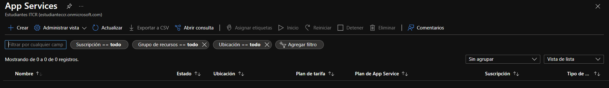

*Figura 3:* Vista de Azure

**5.Compilado de la plataforma**

Ahora debemos compilar el proyecto con el siguiente comando en la consola

npm build

después de esto se nos generará una carpeta llamada “dist” , ahora si revisamos la vista de extensiones, se verá la aplicación que creamos.

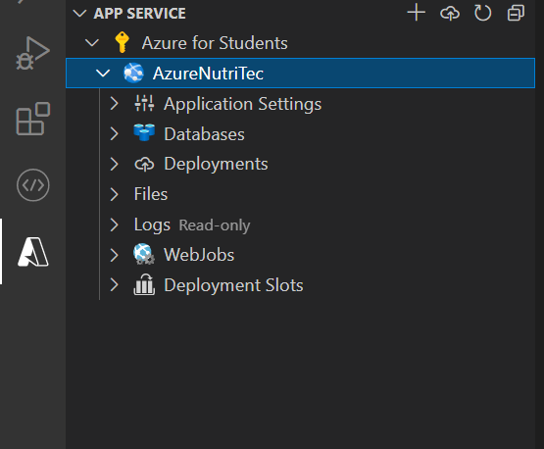

*Figura 4:* Vista de extensiones

**5.Deploy de la página**

Ahora daremos click derecho a nuestra app web y damos click en “Deploy to web app” y seleccionamos el contenido de la carpeta Dist, tenemos que esperar a que se realice, una vez listo, podemos acceder a nuestra página desde el link mostrado en el portal de Azure, en este caso corresponde a este [link](https://nutritecbases.azurewebsites.net/#) .

NutriTec- Móvil

**Instalación en el teléfono**

En esta sección se detalla acerca del proceso de instalación de nutriTec en el teléfono.

**1.Requerimientos previos**

Para la instalación se requiere un sistema android, con al menos Android 5.0 (Lollipop)

**2.Descarga del apk**

Para la instalación de la aplicación se debe proceder a descargar el apk desde el repositorio ,este se ubica como ”NUTRITEC.apk”, debe realizar dicha descarga en su dispositivo móvil. Una vez descargado, debe localizarlo con el gestor de archivos de su dispositivo.

Ahora simplemente se procede a clickear el apk para iniciar el instalador de la aplicación.

**3.Permiso para orígenes desconocidos**

Es posible que el dispositivo no permita la instalación de apk, para permitirlo debe activar los orígenes desconocidos, permisos que usualmente se encuentran en la sección de herramientas para desarrolladores, pero varía en cada dispositivo, recurra al manual de usuario de su dispositivo para activar dichos permisos.